«Как защитить ребенка от падения из окна?»

1. Большинство случаев падения происходит тогда, когда родители оставляют детей без присмотра. Не оставляйте маленьких детей одних даже
на непродолжительное время.
2. Отодвиньте от окон все виды мебели, чтобы ребенок не мог залезть
на подоконник.
3. Проверьте исправность фурнитуры окон и самих рам в целях предупреждения их самопроизвольного (или легкого) открывания ребенком.
4. Никогда не рассчитывайте на москитные сетки! Они не предназначены для защиты от падений, напротив - москитная сетка способствует трагедии, ибо ребенок чувствует себя за ней в безопасности и опирается как на окно, так и на нее. Очень часто дети выпадают вместе с этими сетками.
5. Ставьте на окна специальные фиксаторы, которые не позволяют ребенку открыть окно более чем на несколько сантиметров. Окна можно оборудовать ручками с замками, блокирующими открывание окна ключом. Также Вы можете убрать рукоятки на окнах, их можно доставать и использовать по мере необходимости и сразу вынимать после использования.
6. Защитите окна, вставив оконные решетки. Решетки защитят от падения из открытых окон. Вы можете обратиться в специальные фирмы, занимающиеся монтажом и выбрать наиболее подходящее Вашему окну
7. Используйте для проветривания помещения верхние форточки или же вертикальный режим проветривания.
8. Находясь с ребенком около окна – всегда крепко фиксируйте его, будьте готовы к резким движениям малыша, НЕ держите ребенка за одежду, не отвлекайтесь на постороннее.
9. Не ставьте ребенка на подоконник, не поощряйте самостоятельного лазания туда, предупреждайте даже попытки таких игр.
10. Объясняйте ребенку опасность открытого окна из-за возможного падения, старайтесь не показывать ребенку пример «выглядывания», «перегибания» из окна взрослыми.
11. Не забывайте об этих правилах, находясь в гостях, общественных местах.
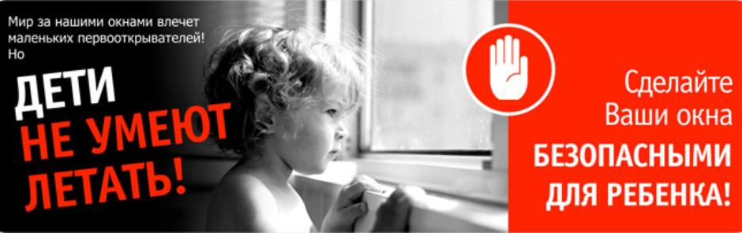

Директор
Либик Наталья Адамовна

Отделение социально-психологической
помощи семье и детям

Заведующий отделением
Вальц Оксана Викторовна

Педагог-психолог
Кабаева Ирина Викторовна

Специалист по социальной работе
Луговая Елена Михайловна

Наш адрес:
456510 Челябинская область
Сосновский район
с. Долгодеревенское
ул. Северная, д.14

Часы работы:
Пн.-пт. с 9.00 до 17.00
Обед с 13.00 до 13.48

Телефон:
8(35144)5-22-53, 3-21-06

Эл. почта:
mukcson_sosnovka@mail.ru

Cайт: kcso16.eps74.ru

МУНИЦИПАЛЬНОЕ УЧРЕЖДЕНИЕ
«КОМПЛЕКСНЫЙ ЦЕНТР СОЦИАЛЬНОГО ОБСЛУЖИВАНИЯ НАСЕЛЕНИЯ» СОСНОВСКОГО МУНИЦИПАЛЬНОГО РАЙОНА
ЧЕЛЯБИНСКОЙ ОБЛАСТИ

ПАМЯТКА ДЛЯ РОДИТЕЛЕЙ
ОБ ОПАСНОСТЯХ
ОТКРЫТОГО ОКНА

2019 год

